评标系统操作流程指引

目录

评标系统操作流程指引 1
一、评标办法介绍 2
二、页面介绍 3
三、详细评审流程及操作指引 4
1、评标准备 4
2、清标 6
3、重置评审 7
4、删除签章 8
5、在线谈判磋商/质询 10
6、评标结果 11
7、废标 12

一、评标办法介绍
本次介绍的评标办法为： 综合评估法-房建-施工（未预审），评审步骤包括七个步骤。
第一步：评标准备：评委进行是否回避选择，最后推荐评委负责人。必须选择回避信息后才可以推荐评委负责人
第二步：形式评审：采用人工评审的方式对投标单位进行形式符合性评审
第三步：资格评审：采用人工评审的方式对投标单位进行资格符合性评审。
第四步：重大偏差评审：系统对投标文件中工程量清单进行检查，并对计算机硬件特征码识别技术、经济标错误雷同性分析、数据一致性和准确性检验、不平衡报价分析等技术，识别围标、串标可能行为。检验标书数据一致性和准确性。
第五步：技术标评审：对投标单位标书中施工组织设计文件进行详细评审打分。
第六步：经济标评审: 对投标单位的报价进行自动打分确认
第七步：评标结果：显示最终排名，查看最终评标结果，打印评标报告。
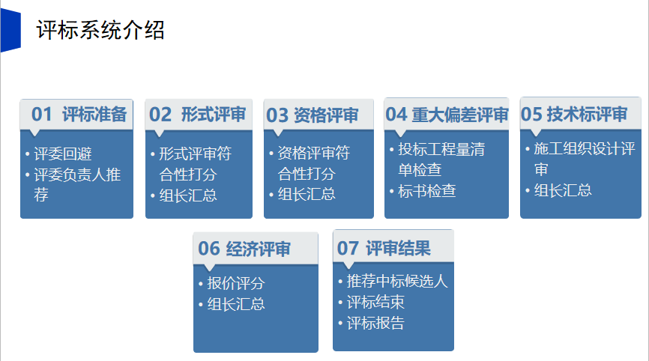

二、页面介绍
页面介绍：专家登入评标系统之后，选择对应评标项目，点击后方“进入项目”，进入到评审首页面。评标系统左上角显示当前评审的项目名称及评标办法，最中间为当前最新的评审流程图，流程图上面显示当前评标专家信息，显示专家姓名及专家的评标身份，右上角有消息提醒及注销按钮，消息提醒下方有流程状态提醒、流程图右边有快捷功能菜单，可以直接点击查看开标记录、招标文件、投标文件、控制价文件、废标、表决以及多家标书比对等操作，具体废标操作请观看废标视频。
评标流程环环相扣，必须把上一个环节评审完成并且进行结果汇总后才能进入到下一个环节。当前正在进行环节显示为紫色，已结束显示为蓝色，未进行显示为灰色。
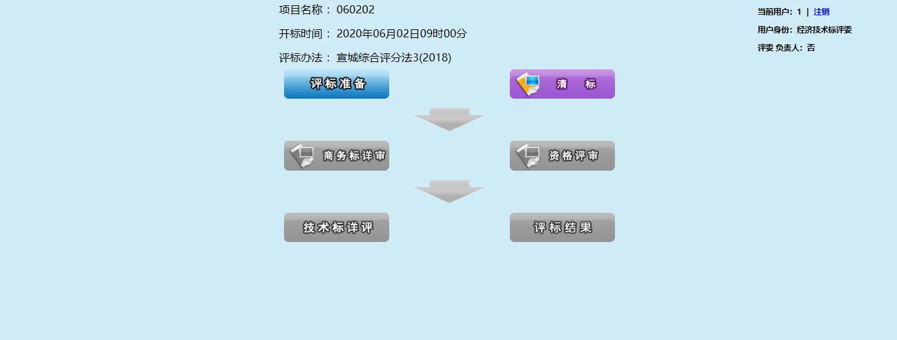
接下来详细介绍第一步评标准备操作流程。

三、详细评审流程及操作指引

1、评标准备
接下来详细介绍评标准备操作：
评委流程图上点击评标准备，进入到评标准备页面，首先进行评委签到，选择评委类型，输入身份证，姓名，手机号码即可，然后进行评委回避操作。
评委对如遇以下情况需要回避：
(1)招标人或投标人的主要负责人的近亲属；
(2)项目主管部门或者行政监督部门的人员；
(3)与投标人有经济利益关系，可能影响对投标公正评审的；
(4)曾因在招标、评标以及其他与招标投标有关活动中从事违法行为而受过行政处罚或刑事处罚的。
评委根据个人情况，选择是否需要回避。如需回避，对需要回避的单位进行勾选，勾选后，点击需要回避即可。如果不需要回避，点击不需要回避即可，点击确定。
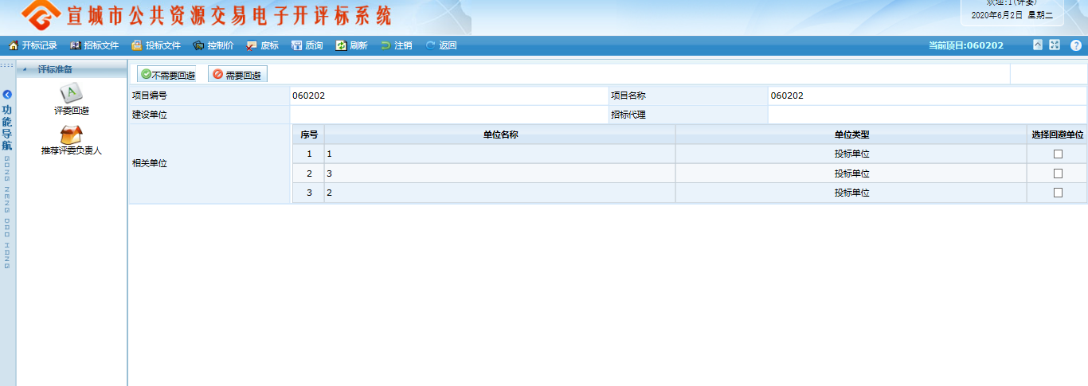第二步点击推荐评委负责人，进行推荐评委组长操作，在需要推荐的评委下方点击确认推荐即可，推荐后点击确定，组长推荐采用简单多数的原则，即以得票最多的评委为评标委员会组长，需要注意的是，只有项目所在地且评委能当选评委组长，甲方评委不能成为评委组长。
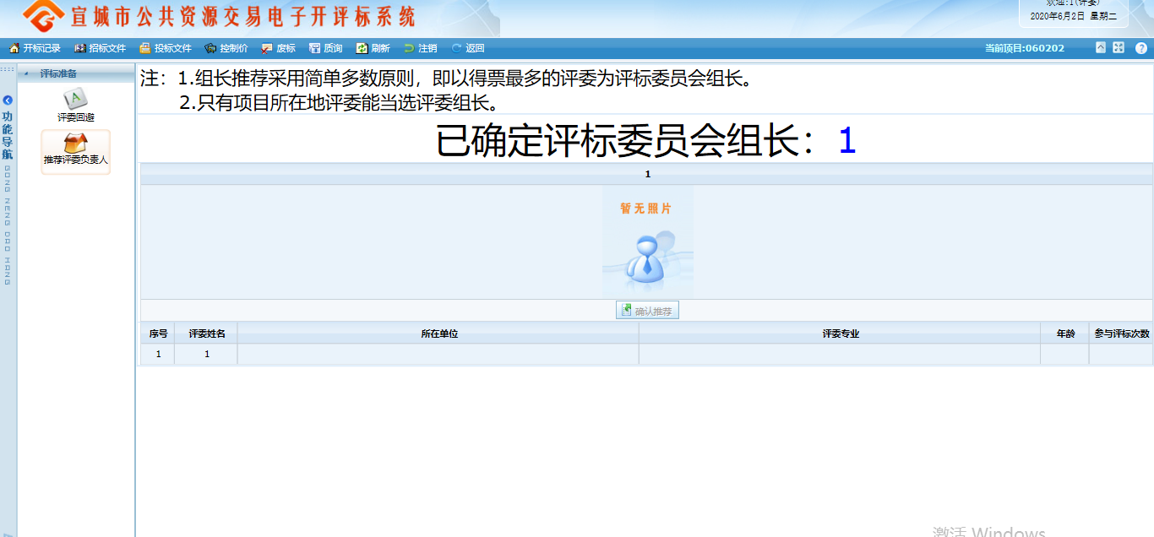
第三步评审单位选择，点击勾选单位点击进入下一步评审，点击确认选择
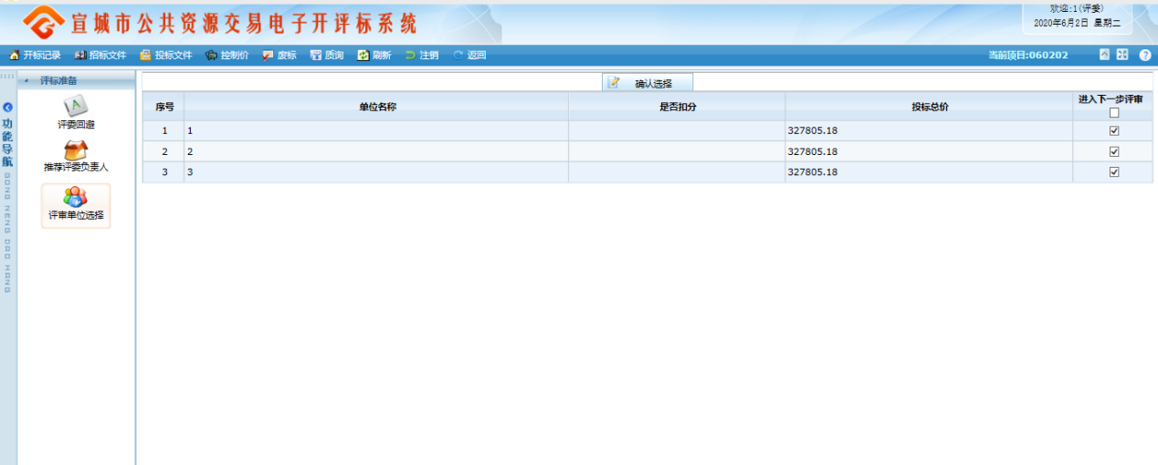
注：评标流程必须按顺序进行。比如“评标准备”流程未走完， 不能进入下一步。
以上为评标准备操作流程，接下去详细介绍形式评审操作流程。

2、清标
下面详细介绍清标操作流程：
组长点击清标按钮，进入清标页面，点击开始清标，系统自动进行清表操作，完毕后显示清标人、清标时间
注意：此项工作由组长担任，也只有担任组长的评委才能进行此项功能的操作，组长不清标，其它专家无法看到清标结果.
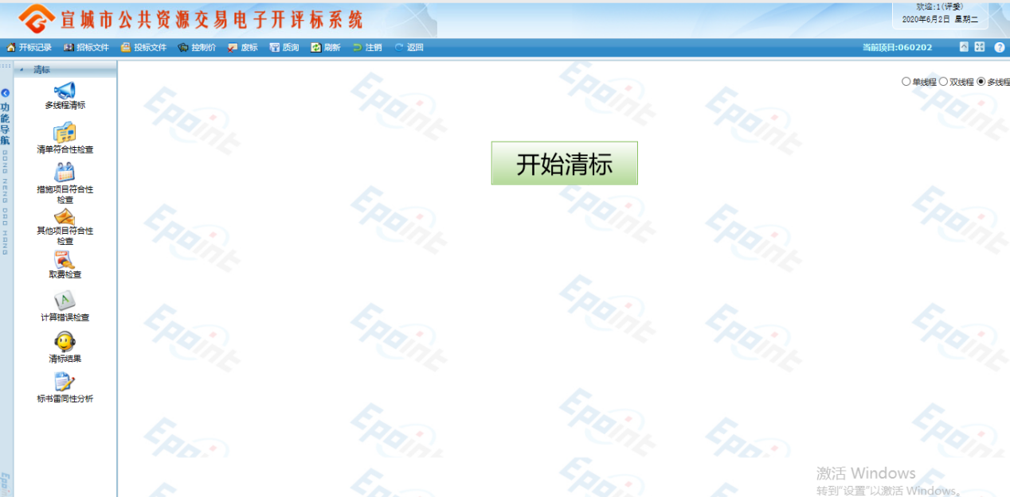
评审重置

3、重置评审
评标系统中，除了部分暗标评审的评标办法，大部分评标办法评委组长自己在汇总页面可以自己进行重置评审，和退回重评。

4、删除签章
- 进入系统后选择需要删除重置的项目，点击【进入项目】，然后点击【评标结果】菜单。
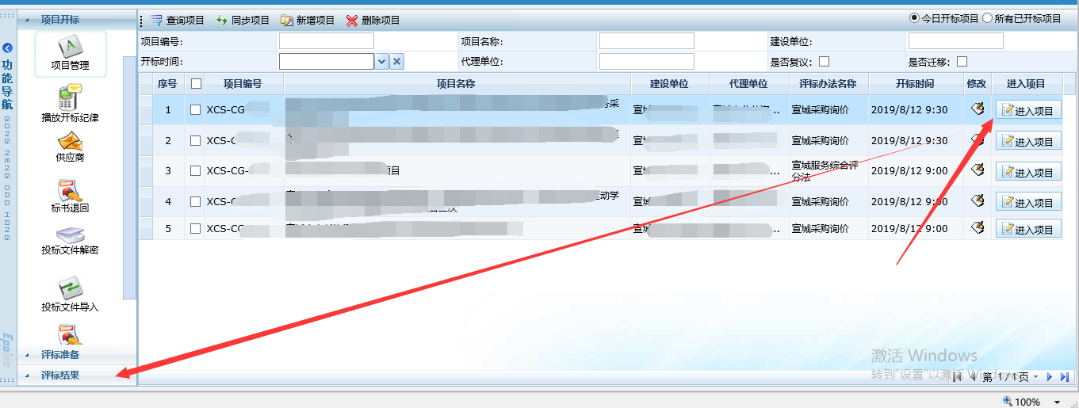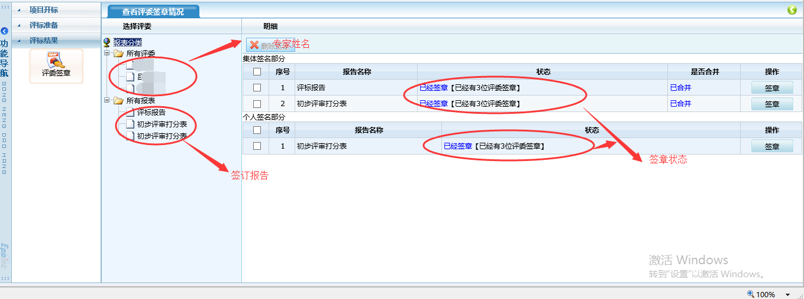
2、删除某个专家签章重新签章：点击该评委姓名，勾选需要删除的报告名称，点击【删除选定】。（注意：评委已点击评标结束【删除选定】按钮为灰色，无法删除。）
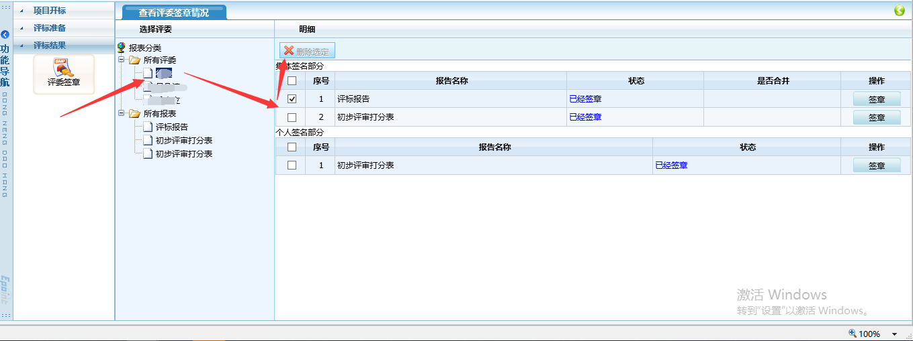
- 所有专家全部删除重新签章：点击所有评委，勾选需要删除的报告名称，点击【删除选定】。（注意：评委已点击评标结束【删除选定】按钮为灰色，无法删除。）
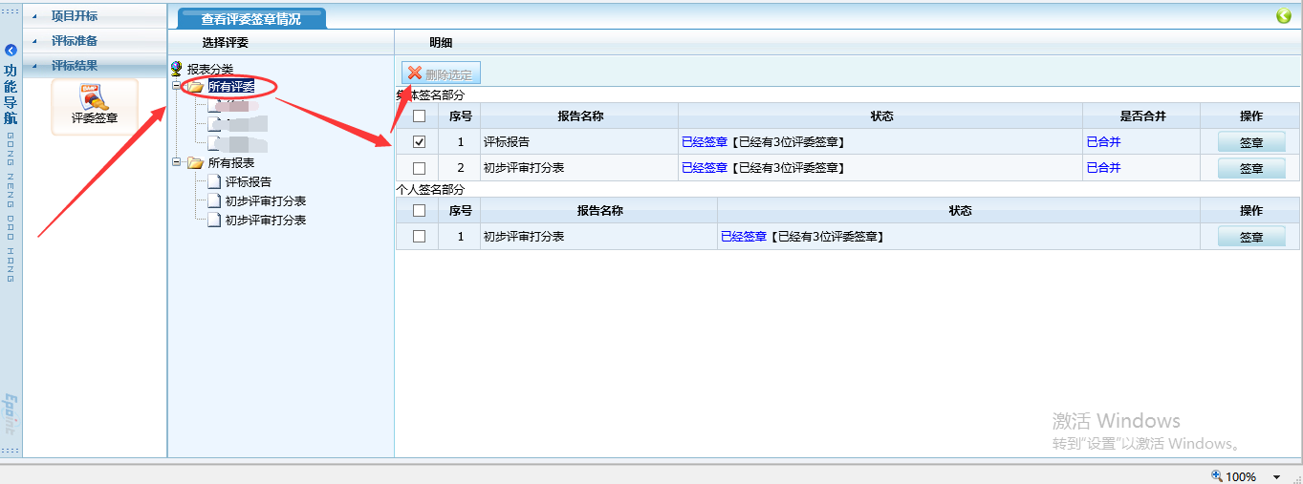

5、在线谈判磋商/质询
- 专家组长登陆宣城市公告资源交易电子开评标系统，点击页面上方【在线谈判磋商】/【质询】按钮，点击【新增质询】
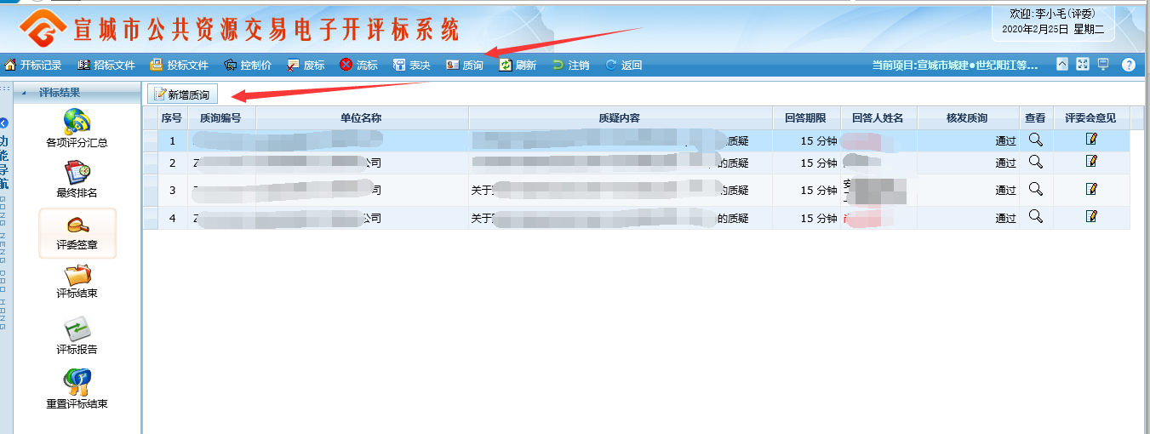
- 内容填写完成并选择需要询问的投标单位后点击【发出质询】
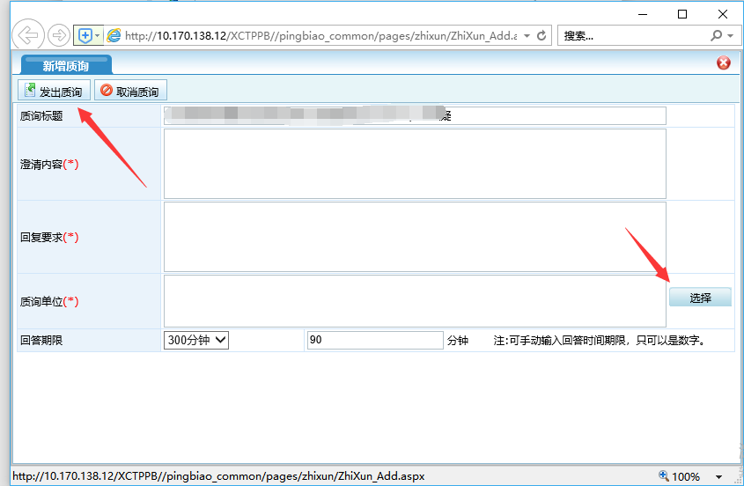
- 招标代理需要登陆开评标系统，点击【质询】对专家发出的问题进行审核，审核通过即可发出，招标代理需要及时联系投标单位，让投标单位在【网员系统】进行答复。
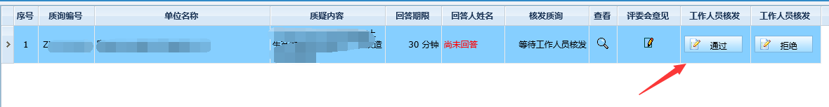

6、评标结果
下面详细介绍评标结果操作流程：
评委点击流程图上的“评标结果”按钮，进入到评标结果环节。
第一步，最终排名，显示所有投标单位最终的评分情况汇总及评分排名，确认无误。
第二步，评委点击“评委签章”按钮，评委依次点击后方操作按钮，对所有需要签章的报表进行签章。
第三步，点击评标结束，此操作只有评委组长能进行。
第四步，评标结束完成后，点击评标报告，进入查看评标报告页面，点击左侧的表名，显示相应的报表。可以点击打印按钮，打印对应的评分汇总表。
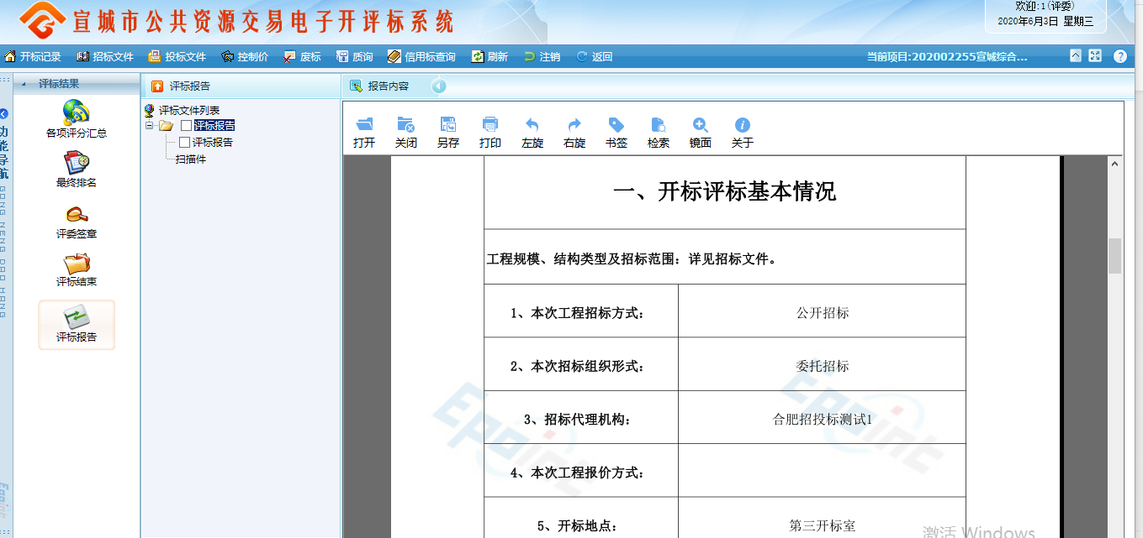
到此评标流程结束。

7、废标
下面详细介绍废标操作：
评标过程中如需废标，评委组长可以点击左侧快捷菜单，点击【废标】按钮，进入否决投标操作页面，该操作只有评委组长才能进行。
双击确定要废标的单位，然后选择废标的节点，并且选择废标以后是否继续参与基准值计算，如果需要进行勾选，如果不需要，取消勾选，挑选废标条款，点击废标即可，废标之后，废标单位将不参与该废标节点的后续评审。废标单位将显示在否决投标单位一览表格中。
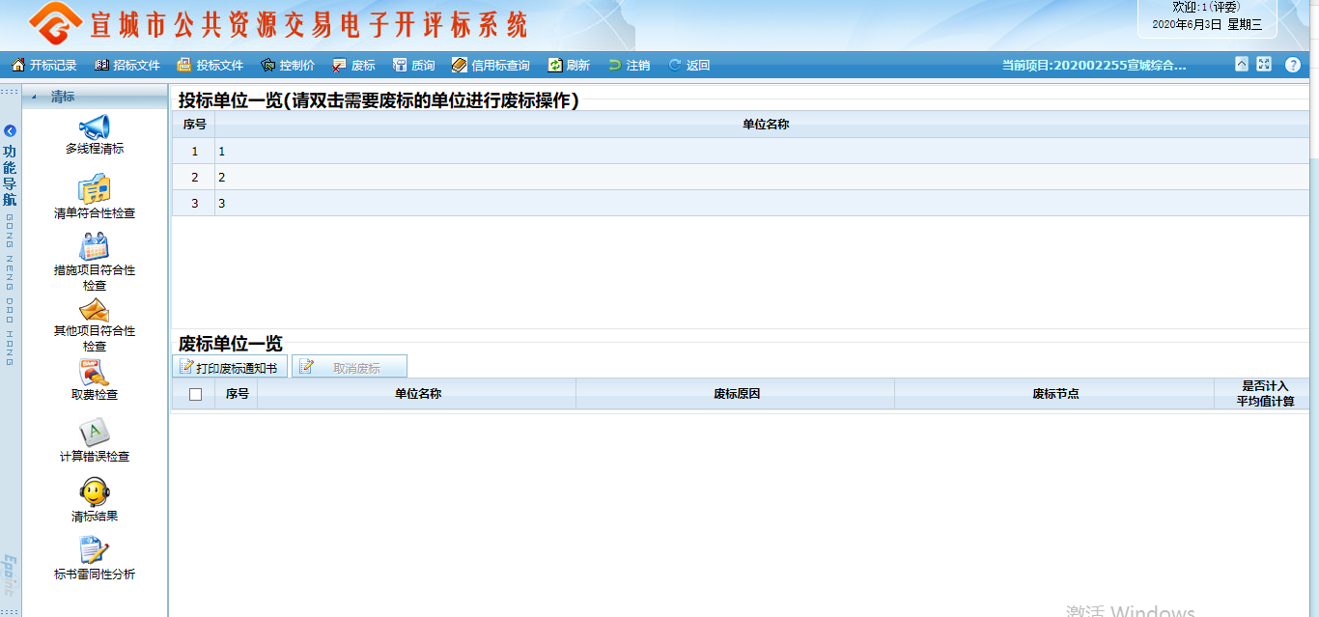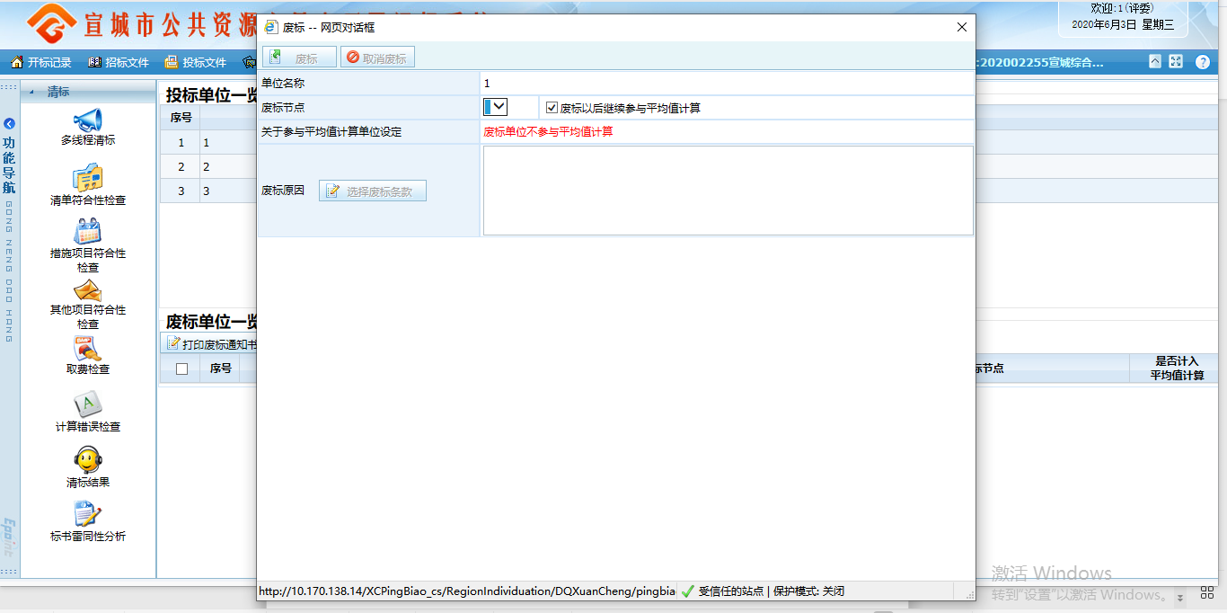
评委如需取消废标，在已经废标的单位前方进行勾选，勾选后点击取消废标即可，点击确定即可取消否决投标。

